AS175
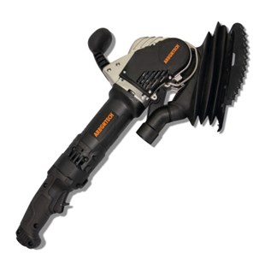

Arbortech AS175 Steen- en voegenzaag
Nieuw! De Arbortech AS160 en AS170 betekenden een revolutie in de zaagtechniek. Nu komt de AS175 op de markt.
De Arbortech AS175 is een professionele steen- en voegenzaag met revolutionaire technologie. Ontworpen voor de professionele gebruiker, zaagt de AS175 diverse materialen variërend van bakstenen, voegen en kalkzandsteen tot hout en boomwortels in de grond.
Het is zelfs mogelijk om sleuven in muren te zagen, gevels uit te tanden en één of meerdere stenen uit de een muur halen. Deze innoverende zaagactie, die een hamer en een zaagbeweging combineert, biedt de voordelen van extra kracht, veiligheid, geringe stofontwikkeling bij droog zagen en het zagen van vierkante gaten.
Met een grote variatie aan zaagbladen voor zowel de bouw- als installatiebranche kan iedere professional met de Arbortech AS175 uit de voeten. De zaagtanden zijn van hardmetaal en kunnen geslepen worden.

Toepassingen
- Dankzij een unieke gepatenteerde zaagbeweging van twee voorwaarts gerichte hard metaal zaagbladen, is het met de AS175 mogelijk om zaagwerkzaamheden te verrichten die tot nu toe omslachtig of onmogelijk waren: - Sleuven in muren maken - Gevels uittanden - Eén of meerdere stenen uit een muur halen; vierkant!
- Zaagbladen: Vijf verschillende naslijpbare zaagbladen plus een houtkaak
- Veilig, Stofarm, Vierkant: Deze innoverende zaagactie die een hamer en een zaagbeweging combineert, biedt de voordelen van veiligheid, geringe stofontwikkeling bij droog zagen en het zagen van vierkante gaten.
- De Arbortech zaagt meer: Ontworpen voor de professionele gebruiker, zaagt de AS170 diverse materialen variërend van bakstenen, voegen, kalkzandsteen, hout en zelfs boomwortels in de grond.

Technische specificaties AS175
- Vermogen: 1400Watt
- Gewicht: 4 kg zonder blad
- Maximale zaagdiepte: 170 mm

Leveringsomvang Arbotech AS175
- Heavy Duty Draagtas
- Zaagbladen G, P
- Afzuighulp
- 1x zaagbladsleutel
